Universidad Del Valle De Guatemala

Algoritmos y Estructura de Datos

Sección 10

Paulina Cano – 15053

Andrés Girón – 15147

Brandon Hernández – 15326

Marlon Iván Hernández - 15177

ActivityBot

Instructivo

**Instalar SimpleIDE Software**

Es un programa open source que permite programar en C. Está diseñado para los principiantes.

1. Seleccionar el sistema operativo

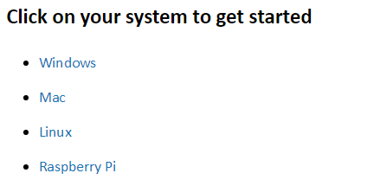

1. Al seleccionar Windows como sistema operativo, nos envía a esta pestaña

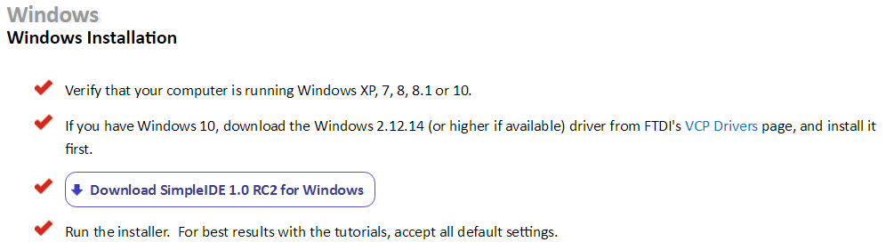

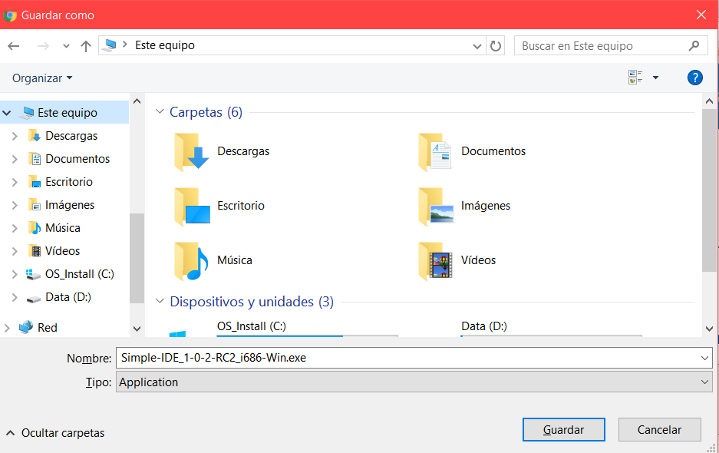

1. Dar Click en el recuadro de “Download SimpleIDEE 1.0 RC2 for Windows” y preguntará dónde guardarlo

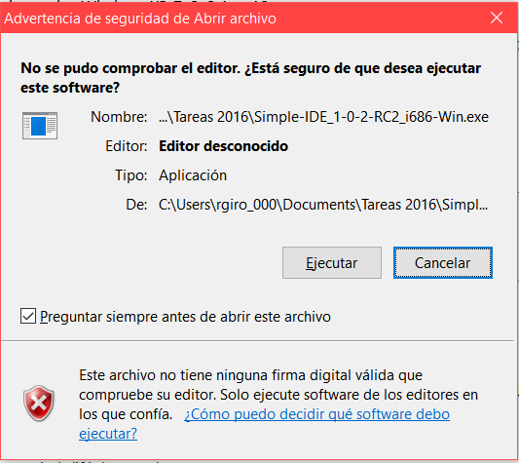

1. Cuando se descargué, darle Click a esté recuadro y aparecerá una advertencia. Debe darle click a “Ejecutar”



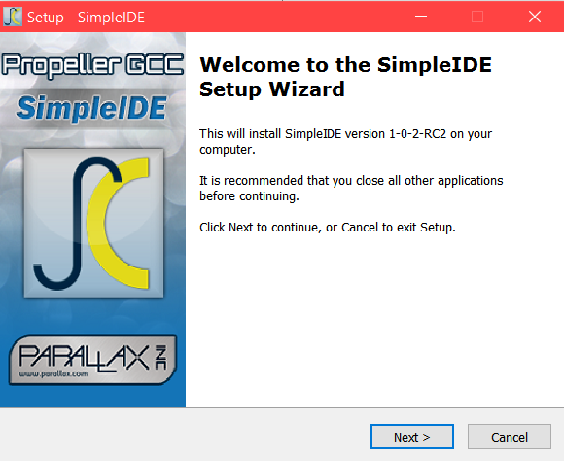

1. Dar Click en “Next”



1. Aceptar los términos y darle Click en “Next”

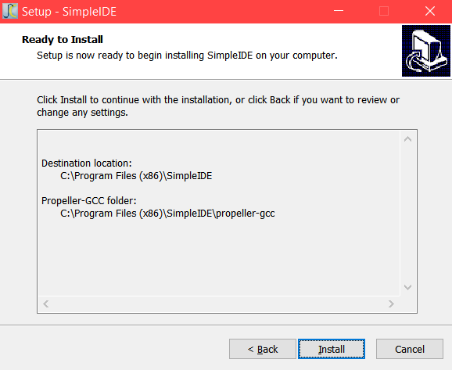

1. Darle click en “Install”

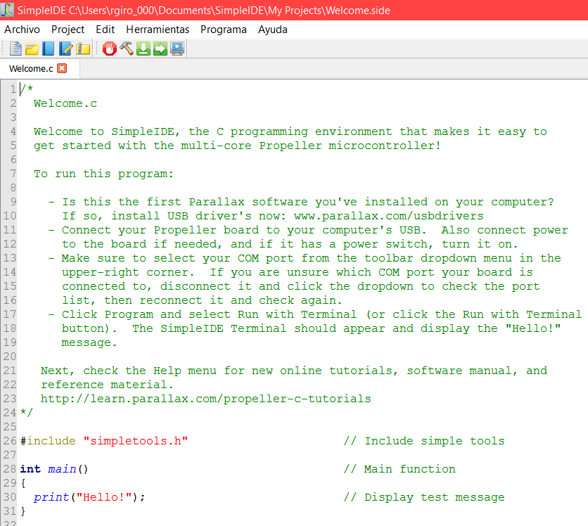

1. Y por último, aparecerá el SimpleIDE para empezar a programar

**Preparación del robot**

**Preparar los puertos de los servos**

* 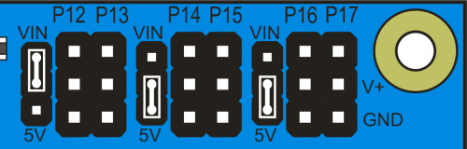P12 & P13: VIN
* P14 & P15: 5V
* P16 & P17: 5V

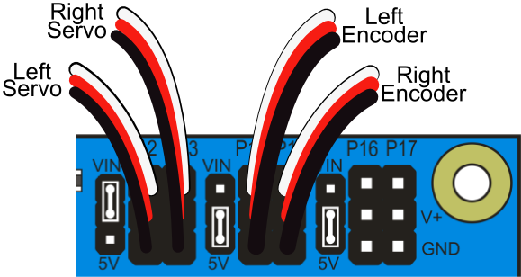

**Conectar los cables**

* P12: Servo Izquierdo
* P13: Servo Derecho
* P14: Encoder Izquierdo
* P15: Encoder Derecho

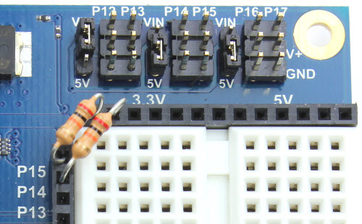**Agregar Resistencias**

* Usando la resistencia de 20 k-ohm, conéctelo a P14 y P15, a la izquierda del protoboard hacia 3.3 V

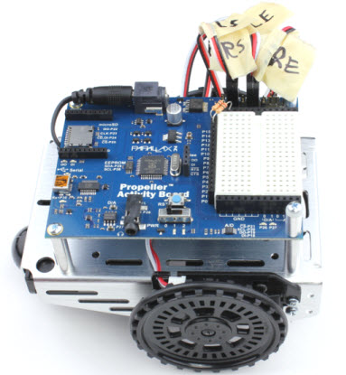

**Inserte las baterías**

* Coloque 5 baterías AA de 1.5 V en la cajuela de las baterías

**Información de Sensores**

## The PING))) sensor

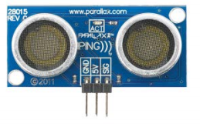Este sensor solo necesita corriente y tierra; y una señal para obtener la distancia respectiva.

Proporciona un método sencillo de medición de distancia. Este sensor es perfecto para cualquier número de aplicaciones que requieren que se realice mediciones entre objetos en movimiento o estacionarios.

Funciona haciendo un ruido de alta frecuencia, la medición se basa en el tiempo que se necesita para escuchar el eco de retorno. Por lo tanto, las medidas dependen de la velocidad del sonido en el aire.

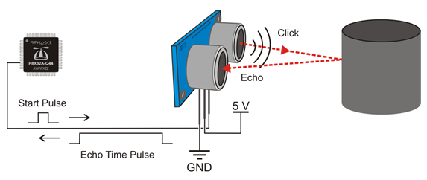La velocidad del sonido cambia con la temperatura del aire, humedad, e incluso la calidad del aire. Ni la calidad ni la humedad del aire crea una diferencia suficiente como para figurar en el sensor PING))). La temperatura del aire, por otra parte, puede causar errores de distancia medibles. La velocidad del sonido aumenta en 0,6 metros por segundo (m / s) para todos los (C °) aumento grados centígrados de temperatura.

**Construir el PING))) Sensor**

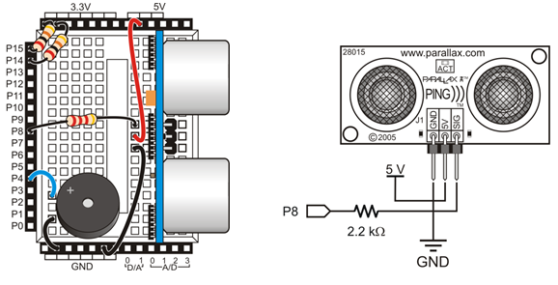

Asegurarse de usar la resistencia de 2.2 K ohms

Comparación con fase 1 y fase 2

**Backtracking**

El algoritmo de backtracking es utilizado para resolver problemas en los que la solución consta de una serie de decisiones adecuadas hasta un objetivo. De esta forma genera todas las secuenciadas de forma sistemática y organizada hasta encontrar la correcta.

**Algoritmo de la mano derecha**

Este método consiste en simplemente mantener cualquiera de las dos manos pegada a la pared y avanzar hasta llegar a la salida. Este algoritmo funciona siempre que el laberinto tenga una conexión simple, lo que significa que todas las paredes están conectadas, y que exista una salida.

Se hizo una adaptación y cuando el robot de 5 giros hacía la derecha, seguirá recto hasta encontrar una pared y posteriormente girará 2 veces a la derecha (180°); para encontrar una salida.

**Comparación**

Implementamos otro algoritmo porque el backtracking nos presentó demasiados problemas con las validaciones que se deben hacer.

El backtracking que usamos en la fase 1, verificaba en las paredes y por lo tanto se debían hacer demasiadas modificaciones.